После 25-минутного трансфера вы прибудете в Arctic Snow Hotel & Castle.
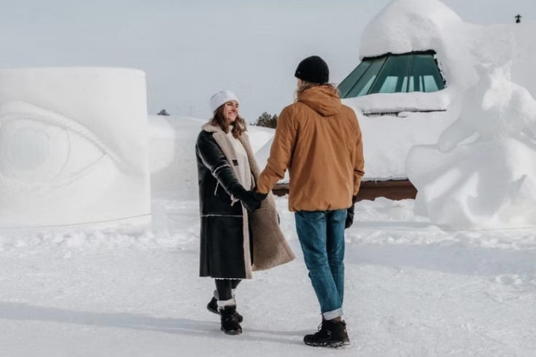
Перед ужином гид расскажет вам о конструкции, работе и особенностях «Снежного отеля» во время незабываемой экскурсии по его великолепным номерам и арктическим деликатесам, таким как снежная сауна. В конце экскурсии можно будет приобрести напиток в ледяном стакане в ледяном баре.

Сам ледяной ресторан – это уникальное приключение, а восхитительные блюда, приготовленные из местных продуктов, сделают это приключение незабываемым. Столы и скамейки сделаны изо льда, а стены ресторана украшены снежными украшениями. Десерт станет венцом вашего путешествия, подаваемый на ледяной тарелке в форме снежинки! Не забудьте одеться потеплее – температура воздуха всегда от 0 до -5 градусов!

Меню:
- Сливочный суп из пастернака, крем из козьего сыра и жареные семена кунжута
Варианты основных блюд (выберите одно):
- Аппетитное жаркое из лосятины с морковным пюре, соусом из черного перца и сезонными овощами
- Тушеный лосось из Северного Ледовитого океана, пюре из цветной капусты, соус из раков и сезонные овощи
- Куриная грудка, приправленная перцем, жареными помидорами, лимонно-красным винным соусом и сезонными овощами
- Котлета из фалафеля, пюре из нута, овощи и миндальный соус (веганский)
Десерт:
- Клубнично-шоколадный баваруа, ванильный крем и клубничные мюсли
ЧТО ВКЛЮЧЕНО
- Транспорт.
- Экскурсия с гидом.
- Вход в Снежный отель и замок.
- Ужин в ледяном ресторане.

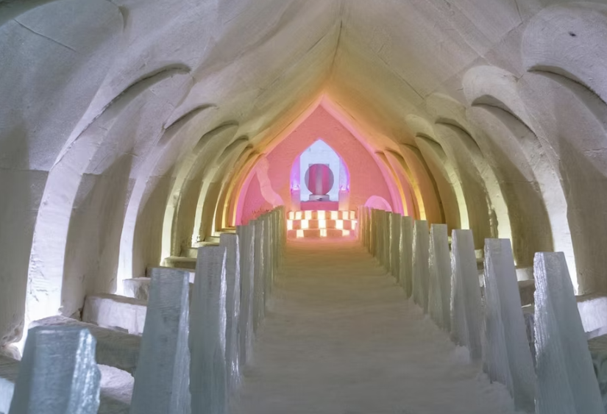
НЕ ВКЛЮЧЕНО
- Теплая зимняя одежда
- Закуски
- Алкогольные и любые другие напитки в Ледяном баре или в теплом кафе
РЕКОМЕНДАЦИЯ
- Мы рекомендуем надеть теплую зимнюю одежду, так как внутри Снежного отеля температура все еще ниже нуля.
- Теплую одежду можно взять напрокат отдельно.
- Пожалуйста, укажите размеры обуви, брюк и курток клиента.
ПОЛИТИКА ОТМЕНЫ
- Мы взимаем плату за отмену в размере 100%, если бронирование отменяется за 7 дней или менее до мероприятия.
- Мы взимаем сбор за отмену в размере 50%, если бронирование отменяется за 21 день или менее до мероприятия.
- Мы взимаем сбор за отмену в размере 10%, если бронирование отменяется за 365 дней или менее до мероприятия.

ПОЖАЛУЙСТА, ОБРАТИ ВНИМАНИЕ
- Пожалуйста, сообщите нам о любых пищевых аллергиях.
- Внутри Снежного замка всегда температура около -6° С.
- Отправление из Arctic SnowHotel в 21:00. Вечерняя программа: отправление в 23:00.
МЕСТА ВСТРЕЧИ
Rovaniemi city center at Korkalonkatu 26 (in front of Pisto Pub)

